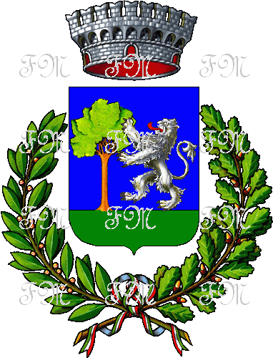
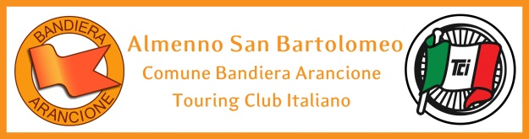
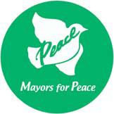

CERTIFICATION OF MEMBERSHIP
COMUNE DI ALMENNO SAN BARTOLOMEO VIA IV NOVEMBRE, 66
PROVINCIA DI BERGAMO
C.F.00334080165 – Tel. 0356320114
email: segreteria@comune.almennosanbartolomeo.bergamo.it

Documento di attestazione

- Il Nucleo di Valutazione del Comune di Almenno San Bartolomeo ha effettuato, ai sensi dell’art. 14, co. 4, lett. g), del D.Lgs. n. 150/2009 e delle delibere ANAC n. 1310/2016 e n. 141/2018, la verifica sulla pubblicazione, sulla completezza, sull’aggiornamento e sull’apertura del formato di ciascun documento, dato ed informazione elencati nell’Allegato 2.1 – Griglia di rilevazione al 31 marzo 2018 della delibera n. 141/2018.
- Il Nucleo di Valutazione ha svolto gli accertamenti tenendo anche conto dei risultati e degli elementi emersi dall’attività di controllo sull’assolvimento degli obblighi di pubblicazione svolta dal Responsabile della prevenzione della corruzione e della trasparenza ai sensi dell’art. 43, co. 1, del d.lgs. n. 33/2013.
Sulla base di quanto sopra, il Nucleo di Valutazione, ai sensi dell’art. 14, co. 4, lett. g), del D.Lgs. n. 150/2009,
ATTESTA CHE
- L’Ente ha individuato misure organizzative che assicurano il regolare funzionamento dei flussi informativi per la pubblicazione dei dati nella sezione “Amministrazione trasparente”;
- l’Ente ha individuato nella sezione Trasparenza del PTPC i responsabili della trasmissione e della pubblicazione dei documenti, delle informazioni e dei dati ai sensi dell’art. 10 del d.lgs. 33/2013;
ATTESTA
la veridicità e l’attendibilità, alla data dell’attestazione, di quanto riportato nell’Allegato 2.1. rispetto a quanto pubblicato sul sito del Comune di Almenno San Bartolomeo.

Almenno San Bartolomeo, 17 aprile 2018
NUCLEO DI VALUTAZIONE
Il Presidente (Segretario Comunale)
F.TO Melchionne dott. Maurizio

F.TO Sonzogni dott. Riccardo

